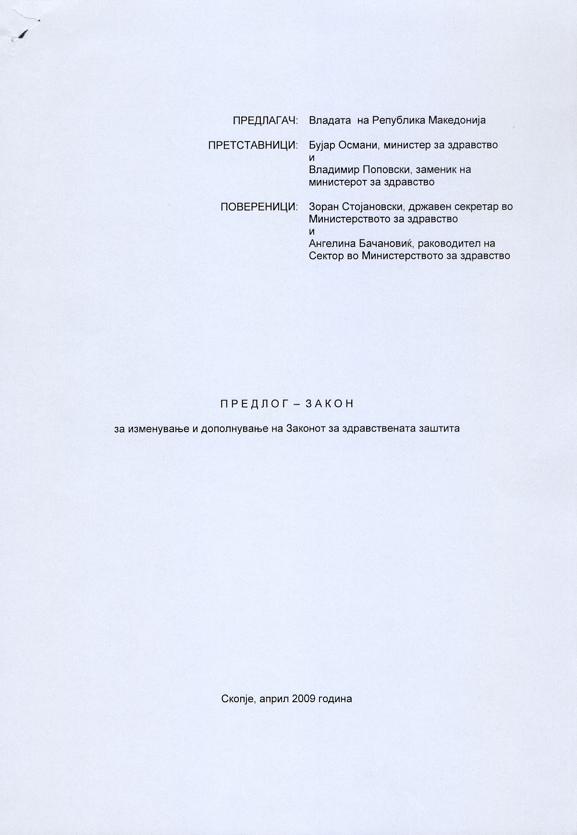

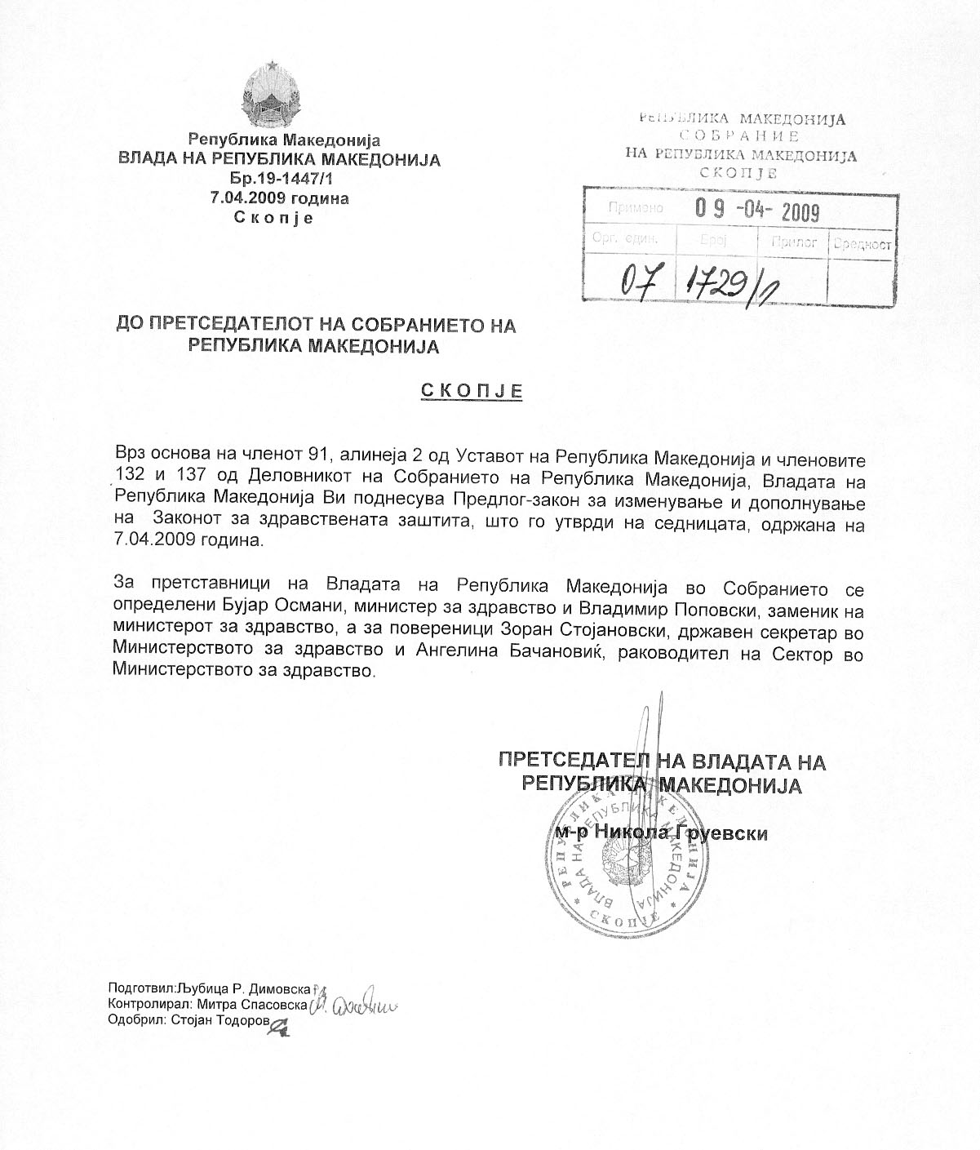

ВОВЕД

I. ОЦЕНКА НА СОСТОЈБИТЕ ВО ОБЛАСТА И ПРИЧИНИ ЗА ДОНЕСУВЊЕ НА ЗАКОНОТ

Во Законот за здравствената заштита ("Службен весник на Република Македонија", бр. 38/91, 46/93, 55/95, 10/04, 84/05, 111/05, 65/06, 5/07 и 77/08) како вид на здравствена установа се уредени заводите за здравствена заштита и Републичкиот завод за здравствена заштита со точно утврдена дејност. По донесувањето на Законот (1991 година) се отпочна со организациска реформа. Имено, специјализираната превентивна здравствена заштита се спроведуваше од службите за хигиено - епидемиолошка заштита кои беа организациони единици во состав на здравствените домови односно тогашните медицински центри. Во 1993 година овие служби се издвоија од постојните правни субјекти и се основаа како јавни здравствени установи заводи за здравствена заштита и тоа 9 како регионални заводи и еден Градски завод за здравствена заштита за подрачјето на град Скопје.
Во заводите за здравствена заштита се вработени близу 700 лица, со разни специјалности: доктори по медицина од различни специјалности, дипломирани фармацевти, здравствени соработници со високо образование, здравствени работници со виша и средна стручна подготовка, како и други немедицински работници.
Реформите на здравствениот систем во Република Македонија неминовно наметнуваат и потреба за реформа на системот за превентивна здравствена заштита на населението. Врз основа на многубројни анализи, експертски мисии и компаративни студии, прв и најзначааен чекор насочен кон реформата на превентивната здравствена заштита треба да биде реформирање на постоечкиот ЈЗУ Републички завод во Институтот за јавно здравје на Република Македонија и заводите за здравствена заштита во Центри за јавно здравје како самостојни правни субјекти, кои се функционално поврзани, со вертикална поставеност во спроведувањето на основните јавно-здравствени функции.
Исто така се дополнува одредбата во која се утврдуваат причините за времено одземање на лиценцата за работа и како причина за времено одземање на лиценцата за работа се уредува и кривичното дело примање на поткуп .
Имаќи ја предвид горенаведената состојба, се оцени дека е неопходно да се изврши изменување и дополнување на Законот за здравствената заштита.

II. ЦЕЛИ, НАЧЕЛА И ОСНОВНИ РЕШЕНИЈА

Основна цел на предложениете измени и дополнувања на Законот за здравствената заштита е осовременување и прилагодување со актуелната терминологија за ваков вид установи во замјите членки на Европската унија.
Предлогот на Законот за изменување и дополнување на Законот за Законот за здравствената заштита се заснова на истите начела на кои се заснова и Законот за здравствената заштита.
Предложените измени и дополнувања ги содржат следните решенија:
- центар за јавно здравје за вршење на основните јавно здравствени функции, наместо завод за здравствена заштита;
- Институт за јавно здравје на Република Македонија наместо Републички завод за здравствена заштита;
- јавни здравствени установи кои вршат специјализирана превентивна здравствена заштита во областа на јавното здравје, препознатливи по називот и во комуникацијата со други институции од овој вид во земјите на Европската унија;
- утврдување на кривично дело примање на поткуп (со правосилна судска пресуда) како причина за времено одземање на лиценца за работа.

III. ОЦЕНА НА ФИНАНСИСКИТЕ ПОСЛЕДИЦИ ОД ПРЕДЛОГОТ НА ЗАКОНОТ ВРЗ БУЏЕТОТ И ДРУГИТЕ ЈАВНИ ФИНАНСИСКИ СРЕДСТВА

Предлогот за изменување и дополнување на Законот за здравствената заштита не предизвикува фискални импликации врз Буџетот на РМ.

IV. ПРОЦЕНА НА ФИНАНСИСКИТЕ СРЕДСТВА ПОТРЕБНИ ЗА СПРОВЕДУВАЊЕ НА ЗАКОНОТ, НАЧИН НА НИВНО ОБЕЗБЕДУВАЊЕ, ПОДАТОЦИ ЗАТОА ДАЛИ СПРОВЕДУВАЊЕТО НА ЗАКОНОТ ПОВЛЕКУВА МАТЕРИЈАЛНИ ОБВРСКИ ЗА ОДДЕЛНИ СУБЈЕКТИ

За спроведувањето на предложените измени и дополнувања ќе бидат потребни дополнителни средства за техничко спроведување на промента на називите на установите (промена на статути, печати) што ќе се обезбедат од сопствените приходи на постојните 10 заводи за здравствена заштита и Репуличкиот завод за здравствена заштита.

П Р Е Д Л О Г Н А З А К О Н
за изменување и дополнување на
Законот за здравствената заштита

Член 1

Во Законот за здравствената заштита ("Службен весник на Република Македонија", бр. 38/91, 46/93, 55/95, 10/04, 84/05, 111/05, 65/06, 5/07 и 77/08), во член 95 во став 1 точка 14) зборовите ,, завод за здравствена заштита" се заменуваат со зборовите ,, центар за јавно здравје", .

Член 2
Насловот пред член 110 се менува и гласи ,,Центар за јавно здравје".

Член 3
Во член 110 став 1 зборовите ,, Заводот за здравствена заштита" се заменуваат со зборовите ,, Центарот за јавно здравје".
Во став 2 зборовите ,,заводот за здравствена заштита" се заменуваат со зборовите ,, центарот за јавно здравје".
Во став 3 во воведната реченица зборовите ,,Републичкиот завод за здравствена заштита" се заменуваат со зборовите ,, Институт за јавно здравје на Република Македонија".
Во алинеја 1 зборовите ,,заводите за здравствена заштита се заменуваат со зборовите ,, центрите за јавно здравје,,.
Во алинеја 7 по зборот ,,.зрачење" се додаваат зборовите ,,и нејонизирачко зрачење".
Во алинеја 9 по зборот ,,критериуми" се додаваат зборовите ,,и истражувачка дејност".

Член 4
Во член 153-ѕ во став 2 по точката 4) се додава нова точка 5) која гласи:
„5) со правосилна судска пресуда е осуден за кривично дело примање поткуп;“
Точките 5), 6) и 7) стануваат точки 6), 7) и 8).

Член 5
Постојните јавни здравствени установи заводи за здравствена заштита со денот на влегувањето во сила на овој закон продолжуваат да работат како јавни здравствени установи центри за јавно здравје.
Центрите за јавно здравје со денот на влегувањето во сила на овој закон ги преземаат вработените, просторот, опремата, средствата за работа и архивата на заводите за здравствена заштита.

Член 6
Републичкиот завод за здравствена заштита, со денот на влегувањето во сила на овој закон, продолжува да работи како јавна здравствена установа Институт за јавно здравје на Република Македонија.
Институт за јавно здравје на Република Македонија со денот на влегувањето во сила на овој закон ги презема вработените, просторот, опремата, средствата за работа и архивата на Републичкиот завод за здравствена заштита.

Член 7
Овој закон влегува во сила осмиот ден од денот на објавувањето во ,,Службен весник на Република Македонија" .

ОБРАЗЛОЖЕНИЕ
НА ПРЕДЛОГ-ЗАКОНОТ

- ОБЈАСНУВАЊЕ НА СОДРЖИНАТА НА ОДРЕДБИТЕ НА ПРЕДЛОГ ЗАКОНОТ

Предложените измени и дополнувања содржат решенија за осовременување и прилагодување на називите на заводите за здравствена заштита и Републичкиот завод за здравствена заштита со актуелната терминологија за ваков вид установи во земјите членки на Европската унија, како и се вршат други измени и дополнувања. Така, со членовите 1 и 2 од Законот се предлага заводите за здравствена заштита да се преименуваат во центри за јавно здравје, а со член 3 Републичкиот завод за здравствена заштита во Институт за јавно здравје на Република Македонија, при што истиот ќе врши и истражувачка дејност од областа на јавното здравје.
Со член 4 се предлага да се дополни постојниот став 2 на член 153-ѕ така што основ за времено одземање на лиценцата за работа да биде правосилна судска пресуда со која здравствениот работник со високо образование од областа на медицината, стоматологијата и фармацијата е осуден за кривично дело примање на поткуп.
Со член 5 и 6 се предлага постојните јавни здравствени установи заводи за здравствена заштита да продолжат да работат како центри за јавно здравје, а Републичкиот завод за здравствена заштита да продолжи да работи како Институт за јавно здравје на Република Македонија и да ги преземат вработените, просторот, опремата, средствата за работа и архивата на заводите за здравствена заштита, односно Републичкиот завод за здравствена заштита.

II. МЕЃУСЕБНА ПОВРЗАНОСТ НА РЕШЕНИЈАТА СОДРЖАНИ ВО ПРЕДЛОЖЕНИТЕ ОДРЕДБИ

Со оглед на тоа што со измените и дополнувањата на Законот се предлага изменување и дополнување на постојните решенија соддржани во одредбите од Законот истите се меѓусебно поврзани и се однесуваат на иста правна работа.

III. ПОСЛЕДИЦИ ШТО ЌЕ ПРОИЗЛЕЗАТ ОД ПРЕДЛОЖЕНИТЕ РЕШЕНИЈА

Со предложените измени и дополнувања пред се ќе се уреди промената на називите на заводите за здравствена заштита и Републичкиот завод за здравствена заштита со што не се пореметува системот на постојните здравствени установи.

ТЕКСТ НА ОДРЕДБИТЕ ЗАКОНОТ ЗА ЗДРАВСТВЕНАТА ЗАШТИТА ("СЛУЖБЕН ВЕСНИК НА РЕПУБЛИКА МАКЕДОНИЈА", БР. 38/91, 46/93, 55/95, 10/04, 84/05, 111/05, 65/06, 5/07 и 77/08),ОД КОИ СЕ ИЗМЕНУВААТ ОДНОСНО ДОПОЛНУВААТ

Член 95
Во зависност од природата на здравствената дејност што ја вршат и видот на здравствената услуга што ја пружаат, здравствените установи се основаат, односно организираат како:
- ординација;
- поликлиника;
- дијагностичка лабораторија;
- заботехничка лабораторија;
- центар за итна медицинска помош;
5-а) центар за метнално здравје;
6) клиничка болница;
7) здравствена станица;
8) здравствен дом;
9) болница (општа и специјална);
10) завод;
11) институт;
12) универзитетска клиника;
13) универзитетски клинички центар;
14) завод за здравствена заштита и
15) аптека;

14) Завод за здравствена заштита

Член 110
Заводот за здравствена заштита ја следи, истражува и проучува здравствената состојба на населението,причините за појавата и ширењето на заразните и други болести од социјално-медицинско значење, како и влијанието на еколошките фактури врз здравјето, предлага и презема мерки заради заштита и унапредување на здравјето на луѓето.
Дејноста на заводот за здравствена заштита ги опфаќа најмалку следните работи:
- собира, обработува и анализира податоци за заболувањата и смртноста на населението и други податоци за здравствената состојба на населението, за хигиено-епидемилошките состојби, за заразните и другите болести кои имаат социјално-медицинско значење како и за други еколошки услови кои имаат влијание врз здравствената состојба на населението;
- собира, обработува и анализира податоци поврзани со здравствената дјеност;
- работи на работите за организација и планирање на здравствената заштита;
- ги проучува и следи хигиенските и други услови во поглед на заштитата на воздухот, прехранбените продукти и предметите за општа употреба, водата за пиење, отпадните води и цврстите отпадни материи и учествува во превентивниот санитарен надзор над изградбата на градежните и други објекти;
- следи, односно и спроведува мерки за активна заштита на населението од заразни и други болести од поголемо социјално-медицинско значење;
- ја прочува исхраната на населението, како и заболувањата и состојбите кои се последици од несоодветната исхрана и предлага мерки за нивно отстранување:
- врши стручно методолошка дејност во областа на епидемилогијата, микробилогијата, хигиената, социјалната медицина со организација на здравствената заштита, здравствената статистика и учествува по утврдувањето и спроведувањето на единствена стручно-методолошка доктрина за одделни области од здравствената заштита;
- предлага и учествува во спроведувањето на единствени програми за здравствено воспитување на своето подрачје во соработка со други здравствени установи, и
- врши микробилошки, паразитолошки, хигиенски, токсиколошко-биохемиски и други лабораториски анализи во рамките на својата дејност;
Републичкиот завод за здравствена заштита, покрај работите од ставот 2 на овој член, ги врши следните работи:
- ја координира стручната работа на заводите за здравствена заштита и други хигиено-епидимилошки служби во Републиката;
- врши работи на утврдување и контрола на штетните биолошки и хемиски агенси ( референтен центар),
- утврдува потребни мерки и врши нивно спроведување во елементарни и други поголеми несреќи и во други вонредни состојби;
- врши работи и го организира спроведувањето на статистичките истражувања од областа на здравството;
- го проектира развојот и ја организира работата на информативните систем во областа на здравството;
- врши контрола на лекови, лековите супстанци и помошни лековити средства;
- ги следи јонизирачките зрачења;
- учествува во образовната дејност и спроведува стручно усовршување на здравствени работници и здравствени соработници од хигиено-епидемилошката, социјално-медицинската односно од превентивната дејност, и
- изградува и спроведува стручно-медицински доктринарни критериуми во својата област.

Член 153-ѕ
Лекарската, Стоматолошката, односно Фармацевтската комора може времено или трајно да ја одземе лиценцата за работа на здравствен работник со високо образование .
Времено одземање на лиценцата за работа може да се изврши најмногу за период од седум години, ако здравствениот работник со високо образование :
1) не ја продолжи лиценцата за работа во роковите утврдени со овој закон;
2) не ја заврши дополнителната обука во утврдениот рок ;
3) со успех не ја заврши дополнителната проверка на стручните знаења и способности;
4) со судско правосилно решение привремено му е забрането вршење на дејност или професија;
5) по доделувањето на лиценцата за работа се утврди дека доказите за исполнување на условите пропишани со овој закон ги прибавило спротивно на закон;
6) работи надвор од лиценцата за работа што ја поседува или работи во услови за кои нема одобрение за работа издадено согласно со овој закон и
7) ако Судот на честа при соодветната комора утврди дека сторил повреда на Кодексот на медицинската етика.
Во решението за времено одземање на лиценцата за работа треба да се определи дополнителната обука која здравствениот работник со високо образование треба да ја изврши за да може повторно да му се издаде лиценца за работа.
Трајно одземање на лиценцата за работа се врши ако со правосилна судска одлука се утврди дека здравствениот работник со високо образование сторил стручен пропуст или грешка при работата со што предизвикал трајно нарушување на здравјето или смрт на болниот.

